KBA127(A)矿用隔爆型网络高清摄像仪
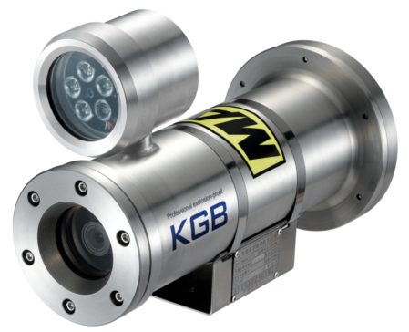
产品名 称：矿用隔爆型网络高清摄像仪
产品型号：KBA127(A) QM-SR04
防爆标志：Exd I Mb
防爆合格证编号：CCCMT13.0351
煤安标志号：MAK130149
制造标准：GB3836-2010、Q/SZQM001—2013
像仪
产品特色：

- 视窗采用特殊的钢化平板玻璃制作，在坚固耐用的同时，保证了画质的清晰
- 钢化玻璃视窗表面经纳米技术处理，光通率高，不粘水，不粘油，排斥灰尘
- 具备2个出线孔，可使用防爆挠性管或铠装电缆进行防爆电气连接
- 安装方便，维护简单，可选用万向结配合固定支架，适合墙壁、基座、立柱等安装
- 全304不锈钢材质，防腐、防爆、防尘、防水
- 内置AC100-240V自适应电源
- 内置单模单纤数字网络收发器，传输距离可达40Km
- 130W/200W像素网络高清摄像机和百万像素高清定焦镜头

产品描述：

本摄像仪按GB3836.1-2010《爆炸性环境 第1部分：设备 通用要求》、GB3836.2-2010《爆炸性环境 第2部分：由隔爆外壳“d”保护的设备》及企标编号Q/SZQM001-2013设计制造，是矿用隔爆型防爆电气设备，可用于煤矿井下有瓦斯、煤尘爆炸危险场所。
矿用隔爆型摄像仪是工业电视系统中对主要生产环节、重要设备及关键岗位进行实时图像监视的关键设备，本摄像仪结构紧凑，体积小，重量轻，防爆，抗震，防潮，适用于有瓦斯、煤尘爆炸危险的煤矿井下。

技术参数：

型号 | KBA127(A)- SR04
机芯配置 | 网络高清200万像素
防爆合格证号 | CCCMT13.0351
煤安标志号 | MAK130149
防爆型式 | EXdⅠ，MA
防护等级 | IP66
图像传感器 | 1/2.7" Progressive Scan CMOS
最低照度 | 彩色：0.1Lux/F1.2，黑白：0.01LUX
同步方式 | 内同步
白平衡 | 自动白平衡
AE 控 制 | 自动
背光补（BLC） | 开/关
信号制式 | PAL
图像分辨率 | 主码流：1920*1080；1280*720。次码流：1280*720；704*576; 352*288。 第三码流：352*288； 176×144。
视频编码 | H.264 High Profile编码
有效像素 | 1920(H)×1080(V)
视频压缩码率 | 32Kbps～16Mbps连续可调,支持CBR/VBR
字幕叠加 | 支持通道名、日期时间叠加位置可调、支持自动反色显示
客户端浏览 | 支持IE6.0及以上(设备内嵌Web Server),支持8用户并发访问(MAX)
支持协议 | TCP/IP、UDP、RTP、RTSP、RTCP、HTTP、DNS、DDNS、DHCP、NTP、PPPOE、SMTP、UPNP
接入协议 | ONVIF、G28181
存储机制 | 手动、自动(循环、定时、移动侦测、遮挡侦测)
彩转黑切换 | 自动（IRCUT自动切换）
信 噪 比 | ≥50db(AGC OFF)
自动增益（AGC） | 自动
电子快门 | 1/25s～1/10000s
镜 头 | 焦距4——25mm 可选
光纤种类 | 单模（9/125um）
光发射波长 | 1310nm
传输距离 | 0——40Km
光纤接口数量 | 1
光纤接口规格 | SC
光发射功率 | ≥-25dBm
输出接口 | 单路SC光纤接口
红外距离 | 无/80米
红外开关 | 无/照度低于10Lux自动开启
输入电压 | AC100——240V
电源模块输出 | OUT DC12V 1.5A
输入视在功率 | ≤24VA
电源接口 | 2芯/3芯接线端子
环境温度 | -25℃ ~ +70℃
大气压力 | 80KPa～106KPa
相对湿度 | ≤95%RH(+25℃
材质 | 不锈钢304
视窗面积 | ￠60mm
内部空间 | ￠105mm ×345 mm(长)
单位重量 | ≤12kg
出线孔数量 | 2
出线孔规格 | G1/2-14，内孔Φ12mm
安装方式 | 墙壁、基座

外形尺寸及安装尺寸：

矿用隔爆型红外网络高清摄像仪

